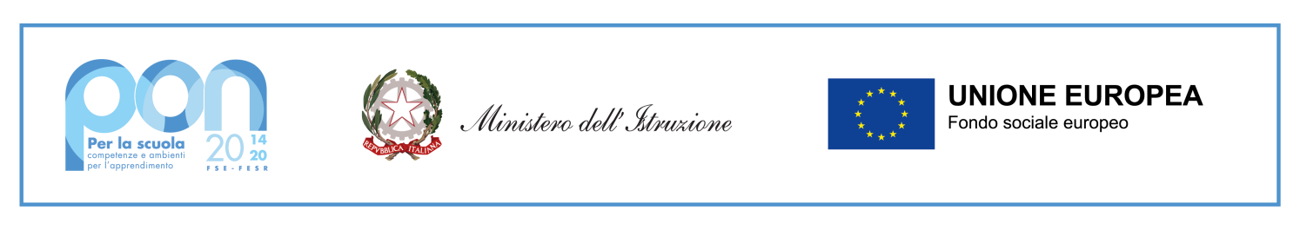


ISTITUTO COMPRENSIVO STATALE DI MONTERENZIO
via Olgnano, 1 – 40050 Monterenzio (BO) Tel. 051/929936
peo: boic84800q@istruzione.it - pec: boic84800q@pec.istruzione.it
Circolare n. 84 Monterenzio, lì 17 gennaio 2022

Ai Docenti
Ai Genitori
Agli Alunni
Alla DSGA
Al Personale ATA
A tutti gli Stakeholders
In circolari online www.icmonterenzio.edu.it

Oggetto: differenza tra green pass base, rafforzato e booster – le FAQ del Governo

La differenza tra green pass base, rafforzato e booster sta a indicare quali tipi di Certificazione verde COVID-19 sono validi per diversi utilizzi e periodi di tempo, che possono variare con l’evolversi della situazione epidemiologica. Il Governo ha stilato delle FAQ nelle quali le differenze tra i diversi tipi di green pass e come ottenerli.
Le differenze:
Green pass base: si intende la Certificazione verde COVID-19 per vaccinazione, guarigione, test antigenico rapido o molecolare con risultato negativo.
Green pass rafforzato: si intende soltanto la Certificazione verde COVID-19 per vaccinazione o guarigione. Il green pass rafforzato non include, quindi, l’effettuazione di un test antigenico rapido o molecolare.
Green pass booster: si intende la Certificazione verde COVID-19 rilasciata dopo la somministrazione della dose di richiamo, successiva al completamento del ciclo vaccinale primario (per il richiamo Circolare del Ministero della salute 24 dicembre 2021: apre una nuova finestra; Circolare del Ministero della Salute 6 dicembre 2021: apre una nuova finestra). Chi non ha ancora fatto la dose di richiamo potrà utilizzare il green pass da ciclo vaccinale primario completato o da guarigione, ma dovrà presentare contestualmente un documento, cartaceo o digitale, di un test antigenico rapido o molecolare, eseguito nelle 48 ore precedenti, che attesti l’esito negativo al SARS-CoV-2.
Per tutti i tipi di green pass restano valide le esenzioni per i minori di 12 anni e per coloro che hanno un’idonea certificazione medica rilasciata secondo i criteri definiti con circolare del Ministero della Salute del 4 agosto 2021.

A cosa serve il green pass rafforzato?
Il green pass “rafforzato” è richiesto in zona bianca, in zona gialla e in zona arancione per accedere ad attività e servizi che altrimenti sarebbero oggetto di restrizioni sulla base della normativa vigente, e nel rispetto della disciplina della zona bianca.
Dal 15 febbraio 2022, a tutti i lavoratori del settore pubblico e privato, a partire dai 50 anni di età, è richiesto il green pass rafforzato, fino al 15 giugno 2022.
A cosa serve il green pass booster?
Dal 30 dicembre 2021 al 31 marzo 2022 i visitatori potranno accedere alle strutture residenziali, socio-assistenziali, socio-sanitarie e hospice soltanto muniti di green pass booster, rilasciato dopo la somministrazione della dose di richiamo.
Chi non ha ancora fatto la dose di richiamo potrà utilizzare il green pass da ciclo vaccinale primario completato o da guarigione, ma dovrà presentare contestualmente un documento, cartaceo o digitale, di un test antigenico rapido o molecolare, eseguito nelle 48 ore precedenti, che attesti l’esito negativo al SARS-CoV-2.
Per green pass rafforzato si intende la Certificazione verde COVID-19 attestante l’avvenuta vaccinazione anti-Sars-Cov-2 o la guarigione dall’infezione Covid-19, non è una nuova certificazione. Pertanto, se ne se ne è già in possesso, basterà presentare agli addetti alle verifiche il green pass da vaccinazione o da guarigione in corso di validità.
Ogni somministrazione di vaccino genera una nuova Certificazione verde Covid-19.

Tutte le FAQ del Governo al seguente link:

https://www.dgc.gov.it/web/

- Green pass
- Green pass rafforzato e booster
- Revoche
- Esenzioni
- Bambini
- Persone vaccinate
- Vaccinati all'estero
- Persone guarite
- Viaggi
- Privacy e sicurezza
- Come fare per
VerificaC19 – Informazioni per gli operatori

La Dirigente Scolastica Reggente
Prof.ssa Serafina Patrizia Scerra
Firma autografa sostituita a mezzo stampa ai sensi
e per gli effetti dell’art. 3, c. 2 D .Lgs n. 39/93

